Se trata que demuestres tus dotes artísticos haciendo un caligrama al estilo Guilleum Apollinaire.

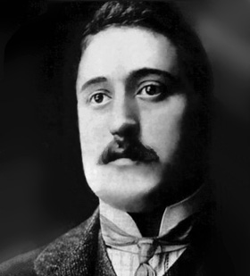

 Puedes hacerlo a mano, en la tableta o en la computadora. ¿Quieres una pista? Búscala en el siguiente Material corto.

Tu

Todo lo puedo con él y Amor todo en cristo que me fortalece estoy

convencido Es lo para

de Mejor puedo ser

que de en feliz

nada La cristo

Vida de que

Por podrá entrar me

Eso separarnos Dios fortalece

Mis labios te alabaran te bendeciré mientras viva y alzando mis manos te alabaran

del de

amor